Informacja o Domu Pomocy Społecznej w tekście łatwym do czytania – ETR (EASY TO READ)

Zadania Domu Pomocy Społecznej (DPS).
W Domu Pomocy Społecznej mieszkają 192 osoby przewlekle psychicznie chore. Mieszkają w nim całodobowo zarówno kobiety jak i mężczyźni. Dysponujemy dużym obiektem, który jest w pełni dostosowany do potrzeb osób z niepełnosprawnością. Przestronne i bogato wyposażone pracownie terapii zajęciowej, wygodne i kameralne pokoje z łazienkami, kompleks fizjoterapii, sala widowiskowa, czytelnia, biblioteka, jadalnia, kaplica, „Kącik Babci i Dziadka” – to tylko niektóre z pomieszczeń, pozostające do dyspozycji Mieszkańców.

Budynki Domu Pomocy Społecznej.
Dom Pomocy Społecznej w Częstochowy mieści się w jednym budynku.
- Siedziba Domu Pomocy Społecznej znajduje się przy ul. Profesora Stanisława Kontkiewicza 2 w Częstochowie.
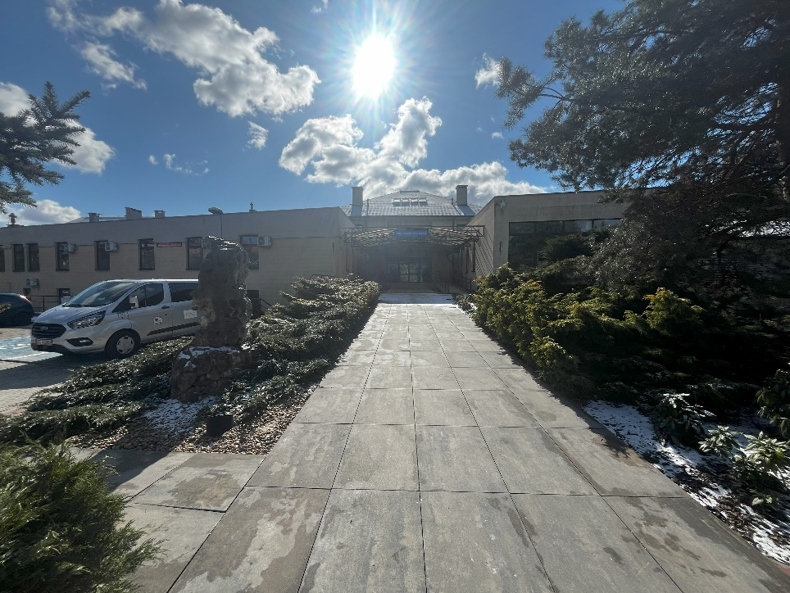
Budynek ma wejście główne od ul. Profesora Stanisława Kontkiewicza
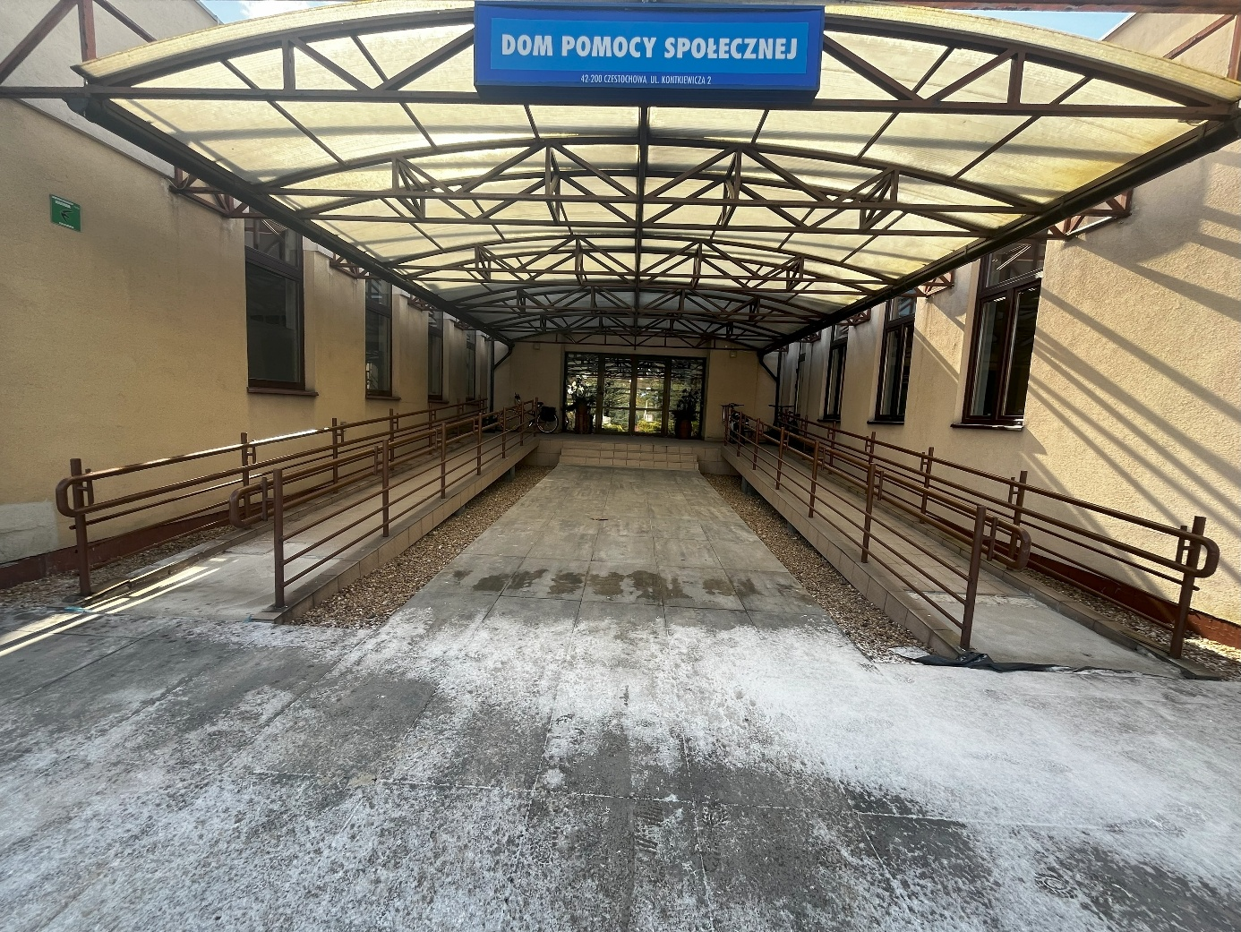
Tutaj pracuje Dyrektor Domu Pomocy Społecznej.
Dyrektorem Domu Pomocy Społecznej jest Anna Herman.
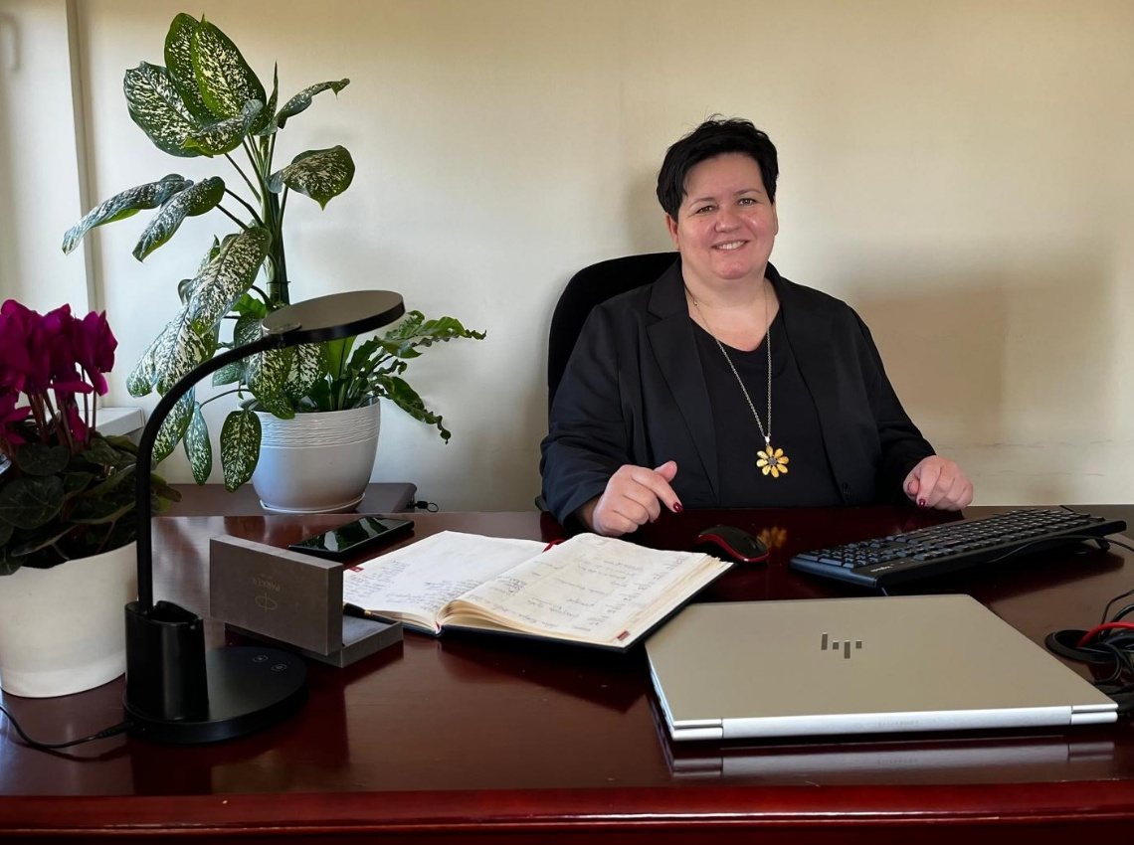
Pani Dyrektor pomaga Zastępca Dyrektora Pani Katarzyna Nowak.
Dyrektorowi DPS pomagają też pracownicy zatrudnieni w Działach i na samodzielnych stanowiskach.
Przed budynkiem DPS znajduje się parking.
Na parkingu są wyznaczone miejsca dla osób z niepełnosprawnością.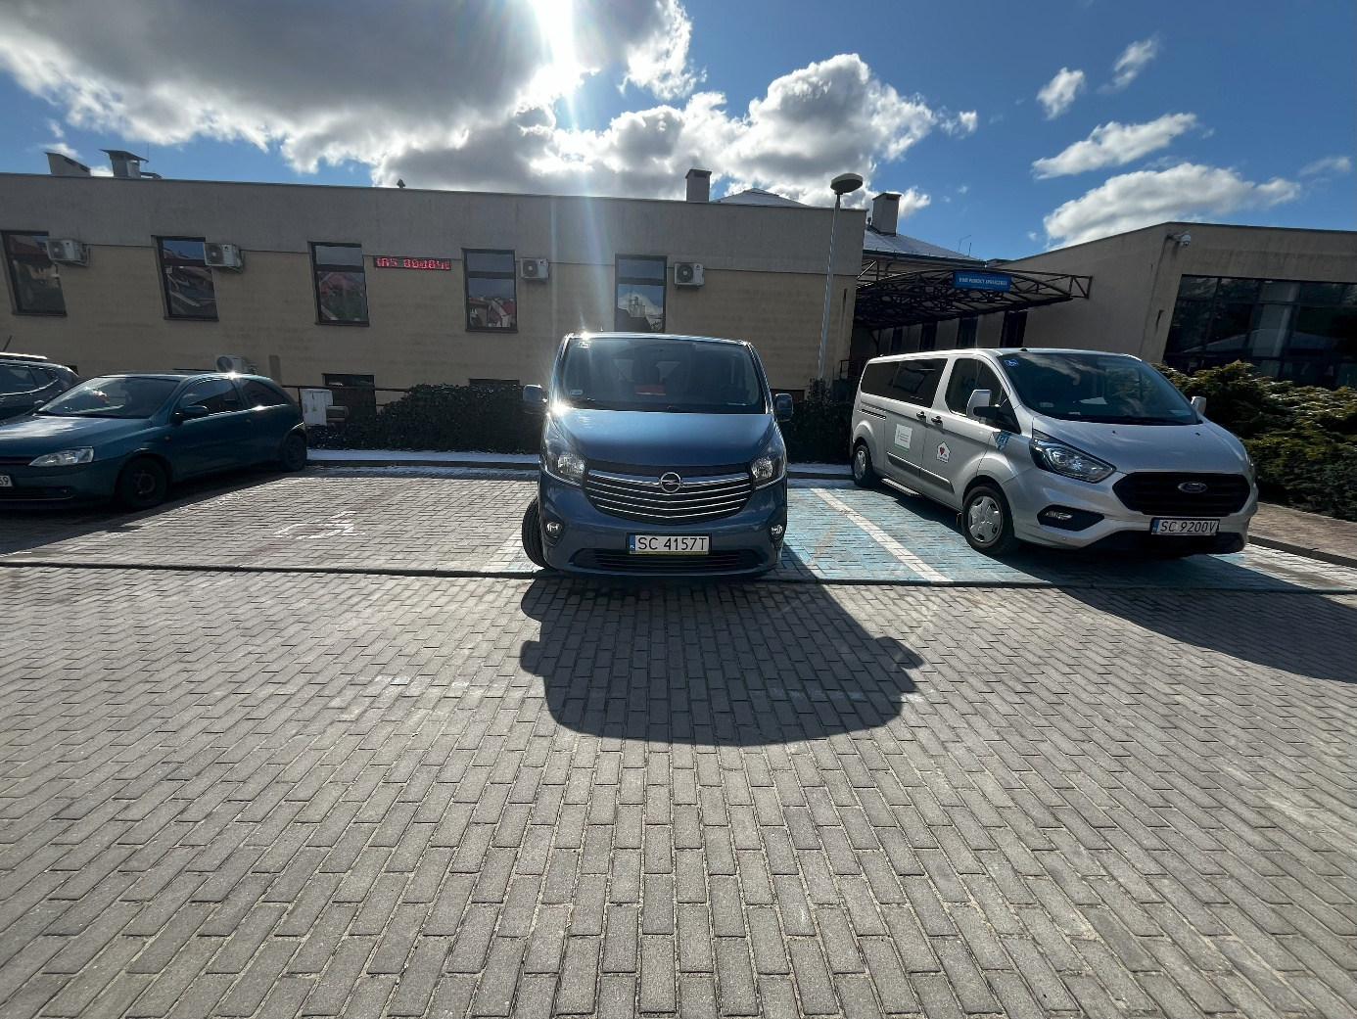
W budynku, naprzeciwko drzwi wejściowych znajduje się Recepcja.
Pracownik podpowie gdzie się udać, aby załatwić sprawę.
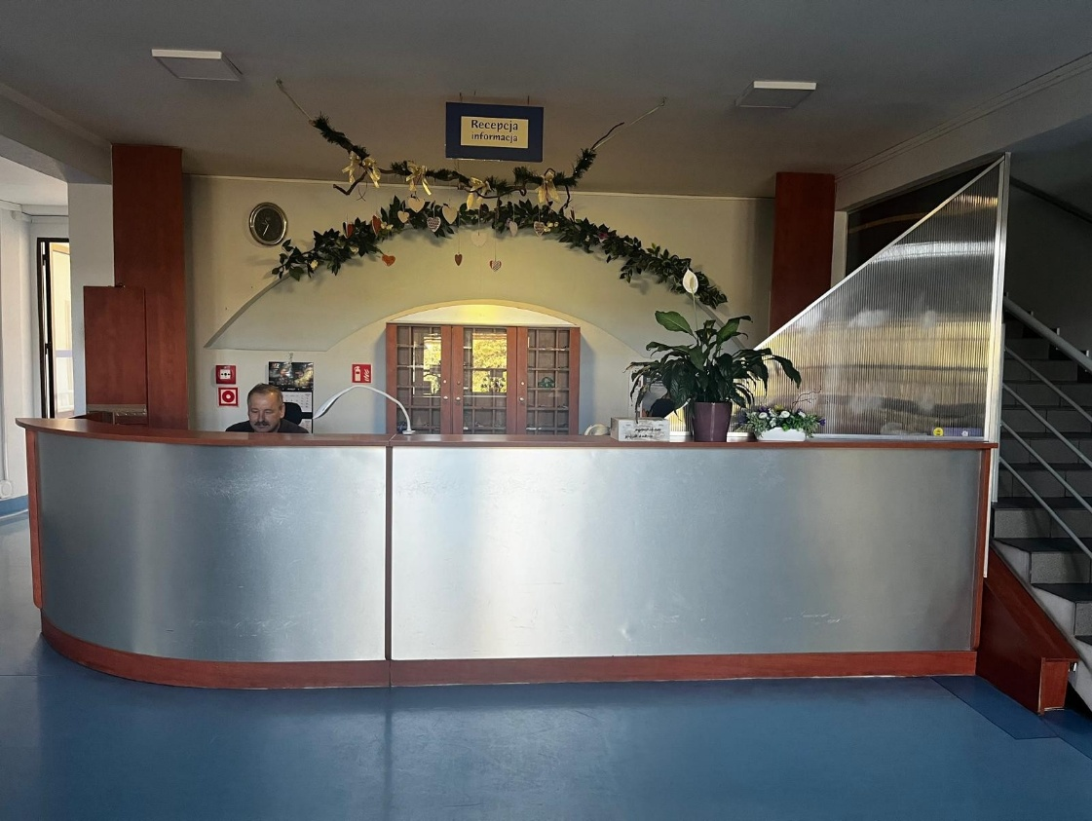
Po prawej stronie recepcji znajduje się toaleta dostosowana dla osób z niepełnosprawnością ruchową.
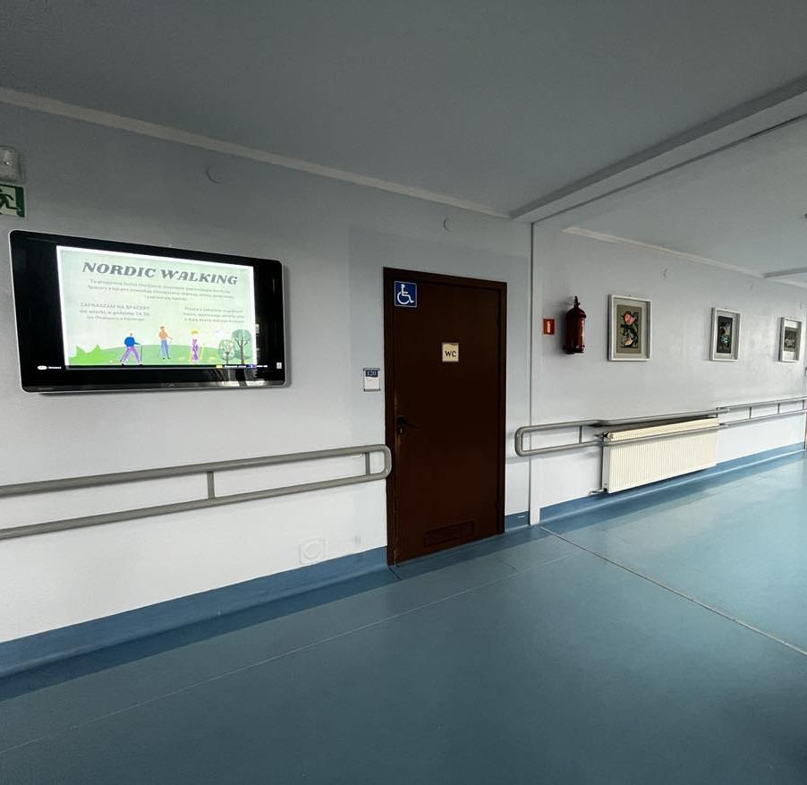
Windy znajdują się na końcach korytarzy po prawej i lewej stronie recepcji
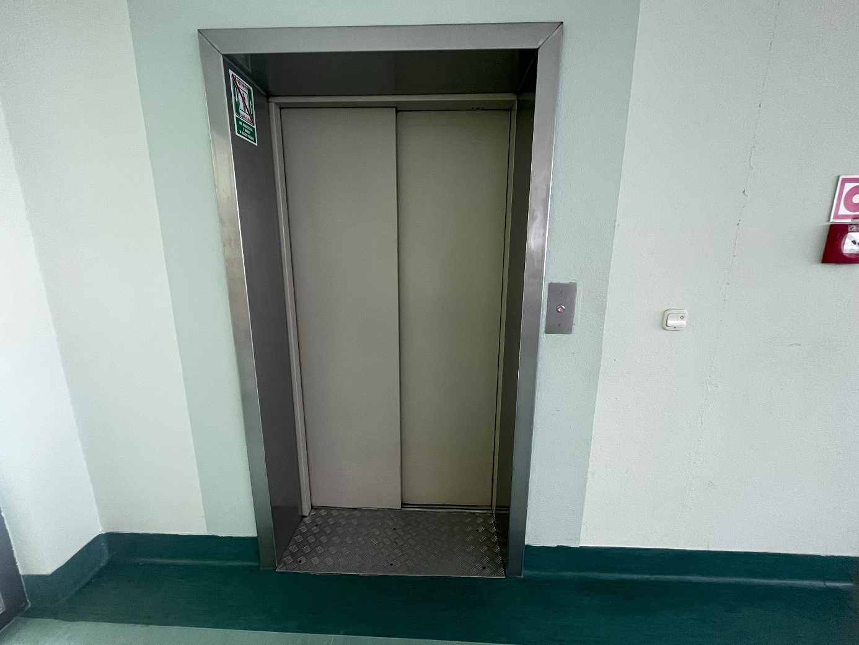
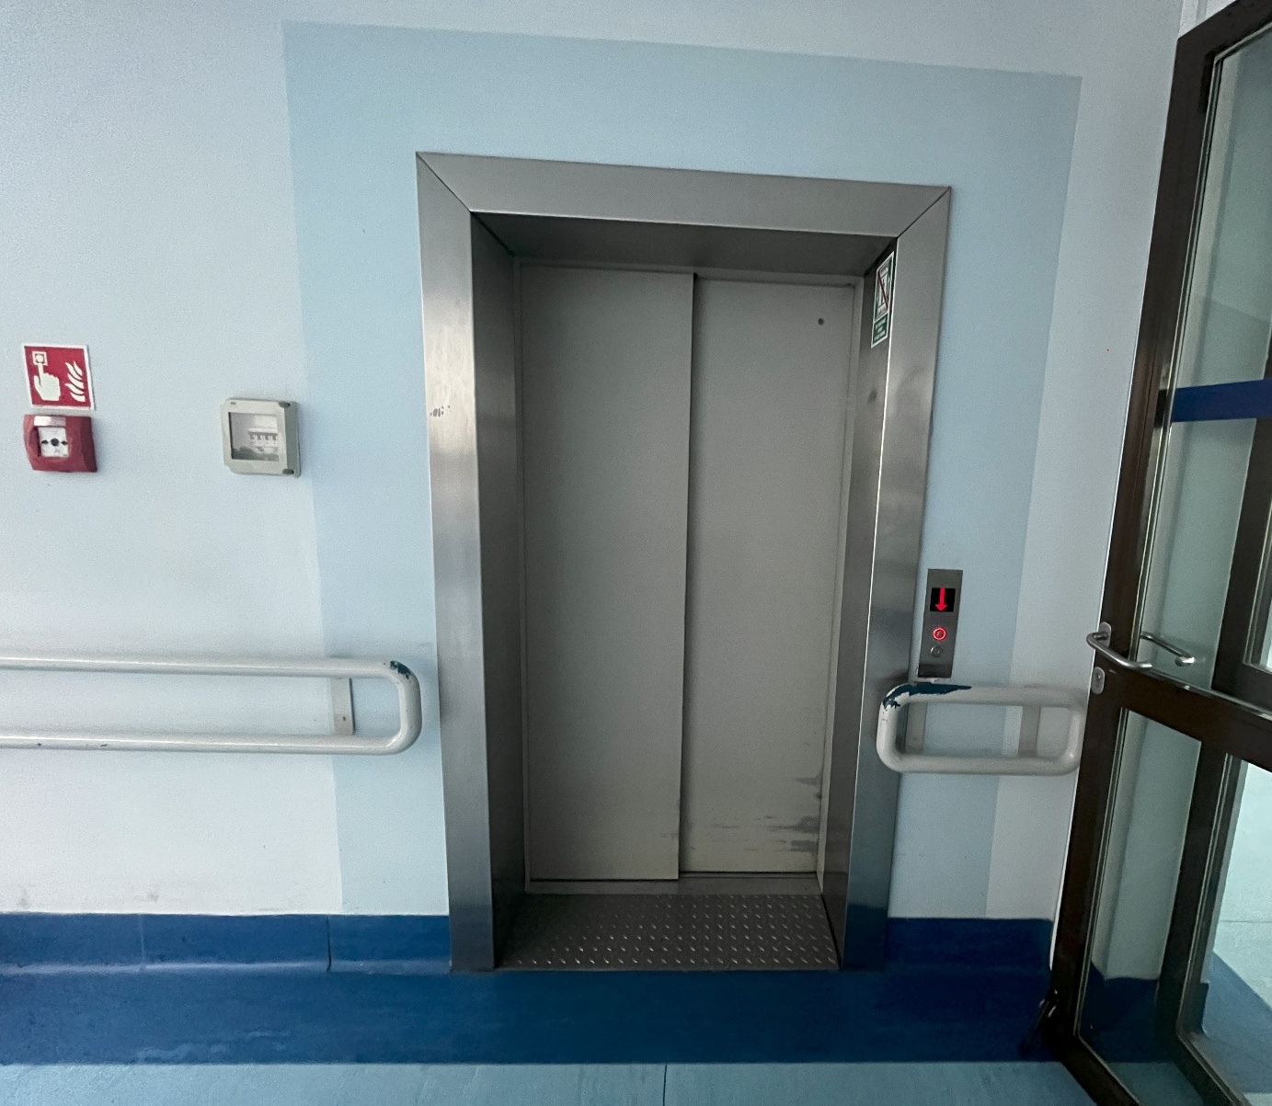

Informacje ogólne:
Dom Pomocy Społecznej czynny jest całą dobę od poniedziałku do niedzieli.
Administracja pracuje od poniedziałku do piątku od 7:30 do 15:30
Aby się z nami skontaktować należy:
- napisać pismo i wysłać na adres:
Dom Pomocy Społecznej
ul. Kontkiewicza 2
42-209 Częstochowa
- napisać pismo i wysłać za pomocą platformy e-PUAP.
e-PUAP to Elektroniczna Platforma Usług Administracji Publicznej, trzeba mieć dostęp do internetu i założone konto.
Po zalogowaniu należy wyszukać podmiot /DPS_CZ-WA/skrytka lub /DPS_CZ-WA/SkrytkaESP
- napisać pismo lub wiadomość i wysłać na adres: dps@dps.czest.pl
- zadzwonić do DPS pod numer
034 364 38 10 (do godz.15.30)
034 364 38 15
Jeśli przy poruszaniu pomaga Ci pies przewodnik, możesz z nim przyjść do DPS.

Wszystkie informacje o Domu Pomocy Społecznej znajdziesz na stronie http://dps.bip.czestochowa.pl/ lub na www.dps.czest.pl
Dom Pomocy Społecznej nie posiada informacji o zakresie swojej działalności w formie nagrania treści w polskim języku migowym.

